一、

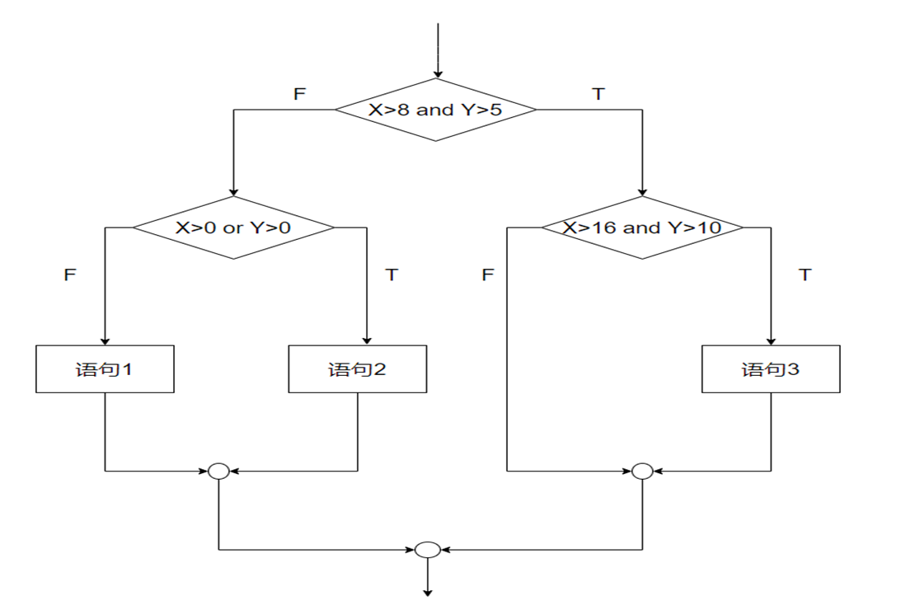

1.语句覆盖：

①X=20,Y=11

②X=1,Y=-1

③X=-1,Y=-1

2.判定覆盖：

①X=20,Y=11

②X=10,Y=10

③X=1,Y=-1

④X=-1,Y=-1

3.条件覆盖：

①X=20,Y=11

②X=20,Y=10

③X=16,Y=10

④X=10,Y=1

⑤X=-1,Y=1

⑥X=-1,Y=-1

4.判定/条件覆盖：

①X=20,Y=11

②X=20,Y=10

③X=16,Y=10

④X=10,Y=1

⑤X=-1,Y=1

⑥X=-1,Y=-1

5.条件组合覆盖：

①X=20,Y=11

②X=20,Y=10

③X=10,Y=10

④X=10,Y=11

⑤X=10,Y=-1

⑥X=-1,Y=6

⑦X=-1,Y=-1

⑧X=1,Y=1

二、

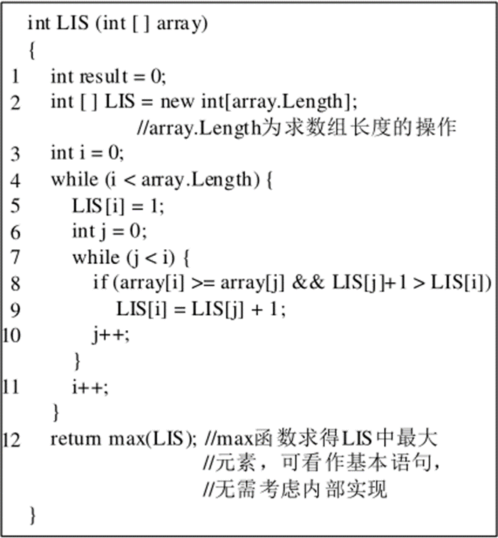

1. 绘制程序流程图

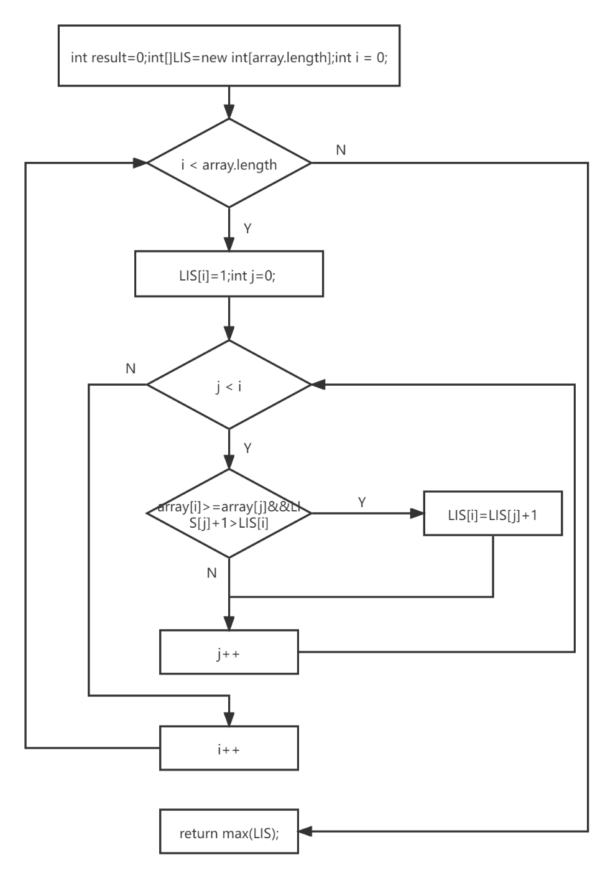

图1 程序流程图

2.绘制控制流图

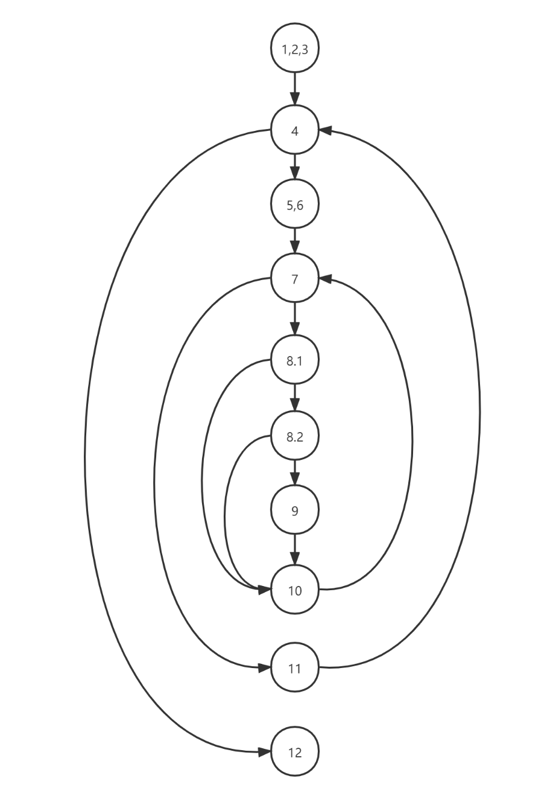

图2 控制流图

其中8.1为程序流程图中编号为8的判断语句的前半句，即array[i]>=array[j]

8.2为后半句，即LIS[j]+1>LIS[i]

3.计算圈复杂度

图中判定节点个数为4，故圈复杂度为4+1=5

4.列出线性独立路径

①1-2-3-4-12

②1-2-3-4-5-6-7-11-4-12

③1-2-3-4-5-6-7-8.1-10-7-11-4-12

④1-2-3-4-5-6-7-8.1-8.2-10-7-11-4-12

⑤1-2-3-4-5-6-7-8.1-8.2-9-10-7-11-4-12